11. Sınıf Deneyleri

Deneyin Adı: Gazların Difüzyonu
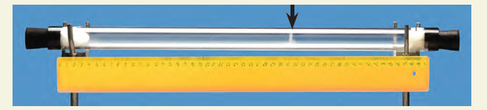

Deneyin Amacı: Gazların difüzyon hızlarının karşılaştırılması

Deney İçin Gerekli Olan Kimyasal Maddeler:

1. Derişik NH₃ çözeltisi
2. Derişik HCl çözeltisi

Deney İçin Gerekli Olan Araç ve Gereçler:

1. Cam boru (iki ucu açık, 50 cm uzunluğunda, yaklaşık 2 cm çapında)
2. İki adet destek çubuğu
3. Mantar tıpa (2 adet)
4. Pamuk parçası (2 adet)
5. Pens (2 adet)
6. Kronometre
7. Pipet veya damlalık
8. Cetve

Deneyin Yapılışı:

1. Cam tüp destek çubuklarına yatay şekilde tutturulur.
2. Deney yapılırken HCl ve NH₃ buharları toksik ve tahriş edici olduğu için solunmamasına dikkat edilir.
3. Pamuklardan bir tanesine derişik HCl, diğerine NH₃ çözeltisi pipet veya damlalıkla damlatılır.
4. Islanan pamuklardan biri cam tüpün bir ucuna, diğeri öbür ucuna aynı anda yerleştirilir ve cam çubuğun uçları mantar tıpa ile kapatılarak kronometre çalıştırılır.
5. Cam tüp dikkatle izlenir. Oluşan beyaz halkanın cam borunun iki ucuna olan uzaklığı ve geçen süre not edilir.

Sonuç ve Yorum:

1. Tepkimenin başlaması için geçen süre ne kadardır? Bu sürenin uzaması veya tepkimenin daha kısa sürede gerçekleşmesi mümkün müdür?

2. Oluşan beyaz halka cam borunun her iki ucuna eşit uzaklıkta mıdır? Hangi uca daha yakındır? Nedenini yazınız.

3. Her iki gazın difüzyon hızlarının farklı olduğu söylenebilir mi? Nedenini yazınız.

4. Difüzyon hızı ile gazların molekül kütleleri arasındaki ilişkiyi açıklayınız.
Deneyin Adı: Saf Suyun ve Farklı Derişimdeki Çözeltilerin Kaynama Noktalarının Karşılaştırılması

Deneyin Amacı:
Suyun ve farklı derişimdeki çözeltilerin kaynama noktalarının bulunması ve sonuçların karşılaştırılması.

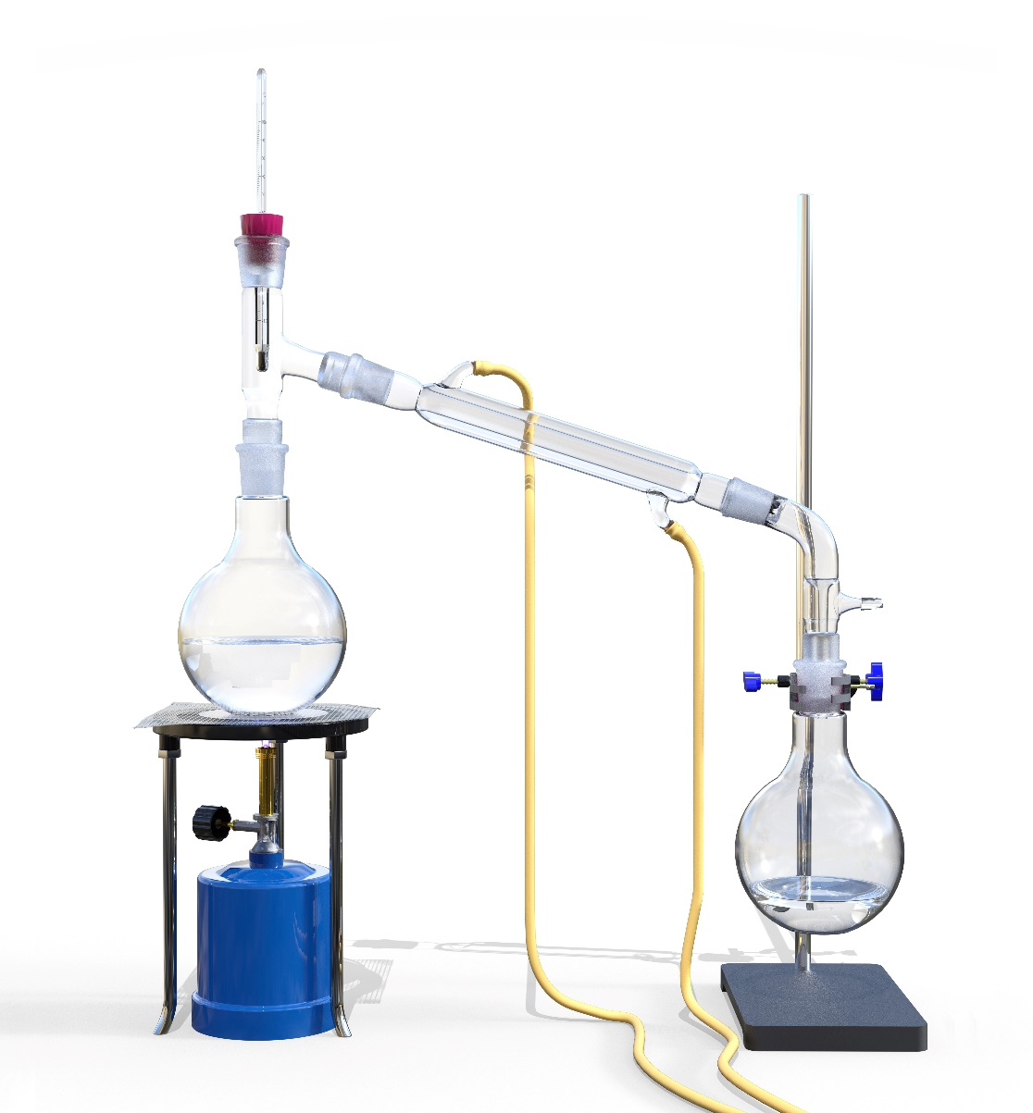

Deneyin Yapılışı:

1. Basit damıtma düzeneğine 100 mL saf su doldurulur. İçine 1-2 tane kaynama taşı (cam kırığı) atılır ve termometre yerleştirilir (Termometre kabın dibine değmemesi için bir mantarla veya destekle tutturulur.)
2. Basit damıtma düzeneği ısıtılır. Suyun kaynamaya başladığı sıcaklık aşağıdaki tabloya not edilir.
3. Yukarıdaki her iki basamak 1 ve 2 molallik 100 gram NaCl ve C₁₁H₂₂O₆ (çay şekeri) çözeltileri için de yapılarak bulunan değerler aşağıdaki tabloya not edilir.

Madde | Kaynama Noktası (ºC)
Saf su
1 Molallik NaCl çözeltisi
1 Molallik C₁₂H₂₂O₁₁ çözeltisi
2 Molallik NaCl çözeltisi
2 Molallik C₁₂H₂₂O₁₁ çözeltisi

Sonuç ve Yorum:

1. Aynı maddenin farklı derişimlerde kaynama noktalarının farklı olmasının nedenini açıklayınız.
2. Farklı maddelerin eşit derişimli çözeltilerinin kaynama noktalarının farklı olmasının nedenini açıklayınız.
3. Derişim ve kaynama noktası arasındaki ilişkiyi açıklayınız.

Deneyin Adı: Asit-Baz Titrasyonu

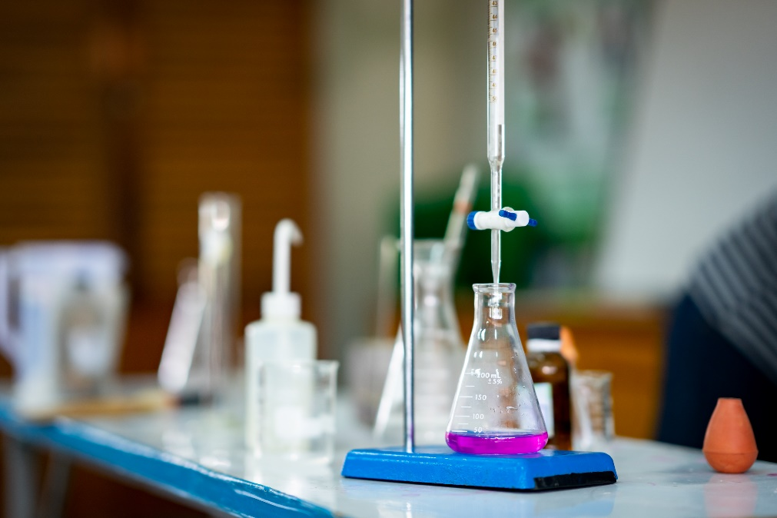

Deneyin Amacı: Derişimi ve hacmi bilinen bazdan yararlanarak hacmi belli olan, derişimi belli olmayan asidin derişimini hesaplamak.

Deney İçin Gerekli Olan Kimyasal Maddeler:

1. 25 mL HCl çözeltisi
2. 0,1 M NaOH çözeltisi
3. Fenolftalein (indikatör)
4. Teknik etil alkol
5. Saf su

Deney İçin Gerekli Olan Araç ve Gereçler:

1. 50 mLʼlik büret
2. Erlenmayer ( 250 mL)
3. Beher (50 mL)
4. Dereceli silindir
5. Plastik damlalık

Deneyin Yapılışı:

1. Büret önce saf su ile daha sonra standart çözeltiyle (0,1 M NaOH) çalkalanarak bürette sızıntı olup olmadığı kontrol edilir.
2. Standart NaOH çözeltisi büretin sıfır çizgisine gelecek şekilde doldurulur.
3. 25 mL asit çözeltisi erlenmayere konulur.
4. Yaklaşık 0,1 gram Fenol ftalein boş bir behere konulur, daha sonra 10-15 mL teknik alkolde çözülür. Elde edilen çözeltiden damlalıkla bir kaç damla alınarak asit çözeltisine damlatılır.
4. Sol elle büretin musluğu açılarak büretteki standart baz çözelti asit çözeltisine damla damla eklenirken, sağ elle erlenmayer hafifçe çalkalanır.
5. Pembe renk oluşuncaya kadar baz damlatılmaya devam edilir.
6. Pembe renk oluşunca büretin musluğu kapatılır.
7. Büretteki NaOHʼin hacmi kaydedilerek harcanan NaOH hacmi belirlenir.
8. Deney iki kez tekrarlanarak harcanan NaOH’in ortalaması alınır,
M_{A}.V_{A} TD_{A} = M_{B}.V_{B}. TD_{B} formülünde bilinen değerler yerine yazılarak asidin derişimi hesaplanır.

 | 1. Deney | 2. Deney
Harcanan Bazın Hacmi
Bazın Derişimi
Asidin Hacmi

Sonuç ve Yorum:

1. Titrasyonda hangi tepkime gerçekleşmiştir?
2. Standart baz çözeltisi asit çözeltisine ilave edilince aşağıdaki grafik elde edilir. Grafiğe bakarak pH ile ilave edilen baz arasındaki bağıntıyı yorumlayınız.
3. Titrasyonda pembe rengin kalıcı olduğu sırada elde edilen pH değeri ne olmalıdır?
4. pH’a karşılık titrasyon eğrisini çiziniz.

